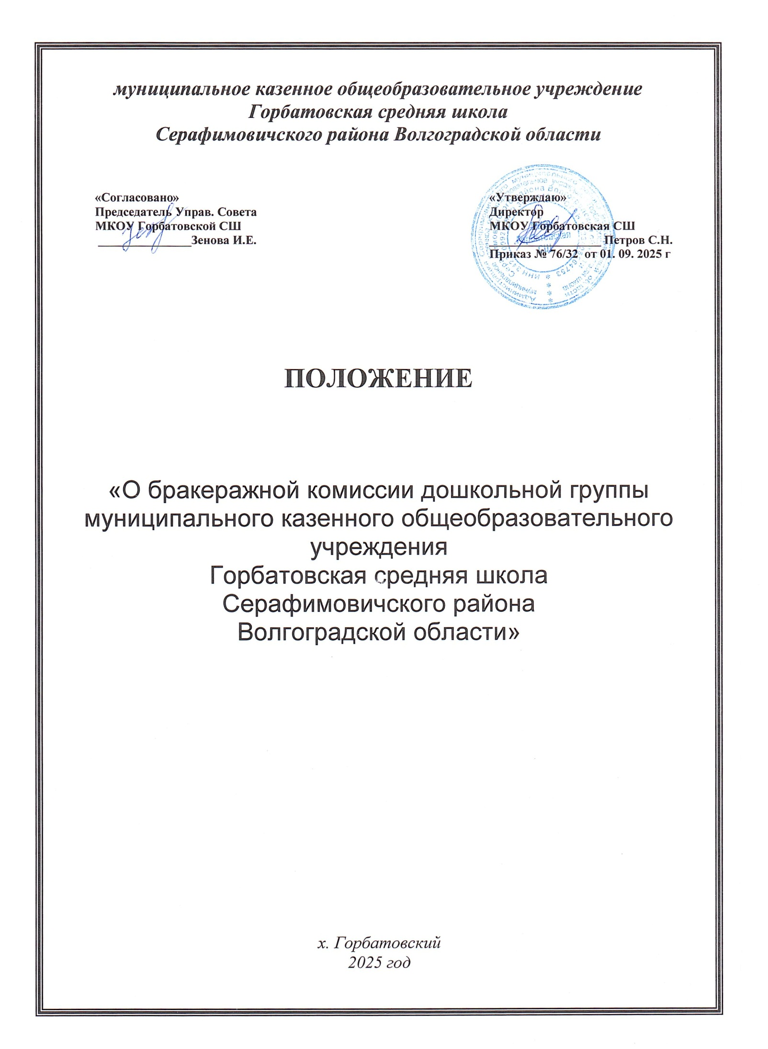

ПОЛОЖЕНИЕ
о бракеражной комиссии дошкольной группы МКОУ Горбатовская СШ
1. Общие положения
1.1. Настоящее положение о бракеражной комиссии дошкольной группы МКОУ Горбатовская СШ (далее соответственно – Положение, образовательная организация) разработано в соответствии с Федеральным законом от 29.12.2012 № 273-ФЗ «Об образовании в Российской Федерации», ГОСТ 31986-2012 «Межгосударственный стандарт. Услуги общественного питания. Метод органолептической оценки качества продукции общественного питания».
1.2. Положение составлено в рамках мероприятия ХАССП для контроля за качеством приготовления пищи, соблюдением технологии приготовления пищи и выполнением санитарно-гигиенических требований.
1.3. Положение определяет компетенцию, функции, задачи, порядок формирования и деятельности бракеражной комиссии.
2. Порядок создания бракеражной комиссии
2.1. Бракеражная комиссия формируется общим собранием трудового коллектива образовательной организации. Персональный состав комиссии и сроки ее полномочий утверждаются приказом руководителя образовательной организации.
2.2. В состав бракеражной комиссии входят:
2.2.1. Председатель – представитель администрации образовательной организации.
2.2.2. Члены комиссии:
- работник дошкольной группы;
- родитель воспитанника;
2.3. Отсутствие отдельных членов бракеражной комиссии не является препятствием для ее деятельности. Для надлежащего выполнения функций комиссии достаточно не менее трех ее членов.
2.4. При необходимости в состав бракеражной комиссии приказом руководителя образовательной организации могут включаться работники, чьи должности не указаны в пункте 2.2 настоящего Положения, а также специалисты и эксперты, не являющиеся работниками образовательной организации.
2.5. Председатель бракеражной комиссии является ее полноправным членом. В случае равенства голосов при голосовании голос председателя бракеражной комиссии является решающим.
3. Основные цели и задачи бракеражной комиссии
3.1. Бракеражная комиссия создается с целью осуществления постоянного контроля качества готовых блюд, приготовленных в пищеблоке образовательной организации.
3.2. Задачи бракеражной комиссии:
- контроль массы всех готовых блюд (штучных изделий, полуфабрикатов, порционных блюд, продукции к блюдам);
- органолептическая оценка всех готовых блюд (состав, вкус, температура, запах, внешний вид, готовность).
3.3. Возложение на бракеражную комиссию иных поручений, не соответствующих цели и задачам ее создания, не допускается.
3.4. Решения, принятые бракеражной комиссией в рамках имеющихся у нее полномочий, содержат указания, обязательные к исполнению всеми работниками образовательной организации либо теми, кому они непосредственно адресованы, если в таких решениях прямо указаны работники образовательной организации.
4. Права и обязанности бракеражной комиссии
4.1. Бракеражная комиссия вправе:
- выносить на обсуждение конкретные предложения по организации питания;
- ходатайствовать о поощрении или наказании работников пищеблока образовательной организации;
- находиться в помещениях пищеблока для проведения бракеража готовых блюд.
4.2. Бракеражная комиссия обязана:
- ежедневно являться на бракераж готовой пищевой продукции за 20 минут до начала раздачи;
- добросовестно выполнять возложенные функции: отбирать пробы готовой пищевой продукции, проводить контрольное взвешивание и органолептическую оценку;
- выносить одно из трех обоснованных решений: допустить к раздаче, направить на доработку, отправить в брак;
- ознакомиться с меню, таблицами выхода и состава продукции, изучить технологические и калькуляционные карты приготовления пищи, качество которой оценивается;
- своевременно сообщить руководству образовательной организации о проблемах здоровья, которые препятствуют осуществлению возложенных функций;
- осуществлять свои функции в специально выдаваемой одежде: халате, шапочке, перчатках и обуви;
- перед тем как приступить к своим обязанностям, вымыть руки и надеть специальную одежду;
- присутствовать на заседании при руководителе образовательной организации по вопросам расследования причин брака готовых блюд;
- фиксировать результаты бракеража в учетных документах: в журнале бракеража готовой кулинарной продукции и акте выявления брака (по необходимости).
5. Деятельность бракеражной комиссии
5.1. Деятельность комиссии регламентируется настоящим Положением, действующими санитарными правилами, ГОСТ.
5.2. Для оценки контроля массы и органолептической оценки члены бракеражной комиссии используют порядки, указанные в приложениях № 1 и 2 к настоящему Положению.
5.3. Работники образовательной организации обязаны содействовать деятельности бракеражной комиссии: представлять затребованные документы, давать пояснения, предъявлять пищевые продукты, технологические емкости, посуду и т. п.
6. Заключительные положения
6.1. Члены бракеражной комиссии несут персональную ответственность за выполнение возложенных на них функций и за вынесенные в ходе деятельности решения.
Приложение № 1
к Положению о бракеражной комиссии дошкольной группы МКОУ Горбатовская СШ
ПОРЯДОК
оценки контроля массы готовых блюд
Для контроля средней массы блюда надо взять электронные или циферблатные весы с ценой деления 2 г и взвесить на них количество продукции, указанной в таблице 1. Затем фактические показатели средней массы продукции надо сравнить с нормами выхода, которые указаны в меню. Если масса имеет отрицательные отклонения, то продукция не допускается к реализации. При вынесении решения учитывается допустимый предел отклонения, указанный в таблице 2.
Таблица 1. Количество продукции, отбираемое для контрольного взвешивания
Что взвешивают | В каком  количестве
Штучные полуфабрикаты, кулинарные, кондитерские и булочные изделия | 10 шт.
Блюда:  - из мяса, мяса птицы, рыбы, кролика, дичи с гарнирами и соусами;  - из картофеля, овощей, грибов и бобовых;  - из круп и макаронных изделий с жиром, сметаной или соусом;  - из яиц, творога со сметаной или соусами;  - мучные с жиром, сметаной и иными продуктами.  А также:  - холодные и горячие закуски;  - супы без мяса, мяса птицы, рыбы;  - десерты, сладкие блюда с сахаром, сиропом, соусом или иными продуктами | 3 порции
Сливочное масло, сметана, соусы | 10–20  порций
Голубцы, кабачки, помидоры, баклажаны и другие фаршированные овощи | 2 порции
Супы с мясом, мясом птицы, рыбой, морепродуктами | 10 порций
Сладкие супы с фруктами, гарнирами и сметаной | 3 порции
Бутерброды | 10 шт.
Котлеты, биточки, бифштексы, шницели, тефтели, рулеты из мяса, мяса птицы, рыбы, кролика, дичи, круп, овощей, оладьи, блинчики, блины, сладкие блюда, пирожки и другие кулинарные изделия, в том числе порционируемые | 10 шт. или  порций
Горячие и холодные напитки собственного производства, соки свежевыжатые | 3 порции
Коктейли собственного производства | 2 порции
Нарезанные торты, штучные и нарезанные пирожные, рулеты с начинками, кексы, мучные восточные сладости, пряники, коврижки, булочные изделия, в том числе мучные кулинарные, конфеты | 10 шт.

Таблица 2. Предел допускаемых отрицательных отклонений массы пищевой продукции
Масса кулинарных полуфабрикатов и изделий, блюд, напитков, г или мл | Предел допускаемых отрицательных отклонений
 | % | г или мл
5–50 включительно | 10 | –
50–100 включительно | – | 5
100–200 включительно | 5 | –
200–300 включительно | – | 10
300–500 включительно | 3 | –
500–1000 включительно | – | 15
Приложение № 2
к Положению о бракеражной комиссии дошкольной группы МКОУ Горбатовская СШ
ПОРЯДОК
органолептической оценки готовых блюд
Для дачи органолептической оценки из общей емкости с готовой пищевой продукцией отбирают бракеражную пробу для каждого члена комиссии в объеме:
- трех ложек – жидкой продукции. Содержимое емкости, в которой готовили пищу, перемешивают и отбирают образец продукции на тарелку. У каждого члена комиссии в тестируемой пробе должны содержаться все основные компоненты блюда;
- одного изделия или блюда – продукции плотной консистенции. Блюда и изделия сначала оценивают внешне, а затем нарезают на общей тарелке на тестируемые порции.
Для дачи органолептической оценки используют методику, указанную в таблице 1. Сначала оценивают блюда, имеющие слабовыраженный запах и вкус, затем приступают к продукции с более интенсивными показателями, сладкие блюда дегустируют в последнюю очередь. При дегустации проб продукции сохраняют порядок их представления без возврата к ранее дегустируемым пробам. После оценки каждого образца снимают послевкусие, используя нейтрализующие продукты (белый хлеб, сухое пресное печенье, молотый кофе или негазированную питьевую воду).
Оценку продукции дает каждый член комиссии с помощью характеристик, которые установлены в таблице 2. Общую оценку качества готовой продукции рассчитывают как среднее арифметическое значение оценок всех членов комиссии с точностью до одного знака после запятой. В случае обнаружения недостатков или дефектов оцениваемой продукции проводят снижение максимально возможного балла в соответствии с рекомендациями, приведенными в приложении Б к ГОСТ 31986-2012.
Таблица 1. Методика проведения оценки продукции
Продукция | Как оценивают
Суп | Вначале ложкой отделяют жидкую часть и пробуют. Оценку супа проводят без добавления сметаны. Затем разбирают плотную часть и сравнивают ее состав с рецептурой, например наличие лука или петрушки. Каждую составную часть исследуют отдельно, отмечая соотношение жидкой и плотной частей, консистенцию продуктов, форму нарезки, вкус. Затем пробуют блюдо в целом с добавлением сметаны, если она предусмотрена рецептурой
Соус | Определяют консистенцию, переливая тонкой струйкой и пробуя на вкус. Затем оценивают цвет, состав, правильность формы нарезки, текстуру наполнителей, а также запах и вкус
Вторые, холодные и сладкие блюда или изделия | Блюда и изделия с плотной структурой после оценки внешнего вида нарезают на общей тарелке на тестируемые порции
Полуфабрикаты, изделия и блюда из тушеных и  запеченных овощей | Отдельно тестируют овощи и соус, а затем пробуют блюдо в целом
Полуфабрикаты, изделия и блюда из  отварных и жареных овощей | Вначале оценивают внешний вид – правильность формы нарезки, а затем текстуру (консистенцию), запах и вкус
Полуфабрикаты, изделия и блюда из круп и  макаронных изделий | Продукцию тонким слоем распределяют по дну тарелки и устанавливают отсутствие посторонних включений, наличие комков. У макаронных изделий обращают внимание на их текстуру: разваренность и слипаемость
Полуфабрикаты, изделия и блюда из рыбы | Проверяют правильность разделки и соблюдение рецептуры; правильность подготовки полуфабрикатов – нарезку, панировку; текстуру; запах и вкус изделий
Полуфабрикаты, изделия и блюда из мяса и птицы | Оценивают внешний вид блюда в целом и отдельно мясного изделия: правильность формы нарезки, состояние поверхности, панировки. Затем проверяют степень готовности изделий проколом поварской иглой согласно текстуре (консистенции) и цвету на разрезе. После этого оценивают запах и вкус блюда.  Для мясных соусных блюд отдельно оценивают все составные части: основное изделие, соус, гарнир; затем пробуют блюдо в целом
Холодные блюда, полуфабрикаты, салаты и  закуски | Особое внимание обращают на внешний вид блюда – правильность формы нарезки основных продуктов, их текстуру
Сладкие блюда | Учитывают групповые особенности блюд, а также:  - у желированных блюд, муссов и кремов вначале определяют состояние поверхности, вид на разрезе или изломе и цвет. Кроме того, оценивают способность сохранять форму в готовом блюде. Особое внимание обращают на текстуру, затем оценивают запах и вкус;  - сладких горячих блюд (суфле, пудинги, гренки, горячие десерты) вначале исследуют внешний вид – характер поверхности, цвет и состояние корочки; массу на разрезе или изломе – пропеченность, отсутствие закала. Затем оценивают запах и вкус
Мучные кулинарные полуфабрикаты  и изделия | Исследуют внешний вид: характер поверхности теста, цвет и состояние корочки у блинов, оладьев, пирожков и т. д., форму изделия. Обращают внимание на соотношение фарша и теста, качество фарша: его сочность, степень готовности, состав. Затем оценивают запах и вкус
Мучные кондитерские и булочные  полуфабрикаты и изделия | Обращают внимание на состояние поверхности, ее отделку, цвет и состояние корочки, отсутствие отслоения корочки от мякиша, толщину и форму изделий. Затем оценивают состояние мякиша: пропеченность, отсутствие признаков непромеса, характер пористости, эластичность, свежесть, отсутствие закала. После этого оценивают качество отделочных полуфабрикатов по следующим признакам: состояние кремовой массы, помады, желе, глазури, их пышность, пластичность. Далее оценивают запах и вкус изделия в целом
Таблица 2. Методика дачи оценки продукции
Характеристики продукции | Балл и оценка
Не имеет недостатков. Органолептические показатели соответствуют требованиям нормативных и технических документов | 5 баллов  (отлично)
Имеет незначительные или легкоустранимые недостатки. Например: типичные для данного вида продукции, но слабовыраженные запах и вкус; неравномерная форма нарезки; недостаточно соленый вкус и т. д. | 4 балла  (хорошо)
Имеет значительные недостатки, но пригоден для реализации без переработки. В числе недостатков могут быть: подсыхание поверхности; нарушение формы изделия; неправильная форма нарезки овощей; слабый или чрезмерный запах специй; жидкость в салатах; жесткая текстура или консистенция мяса и т. д. | 3 балла  (удовлетворит  ельно)
Имеет значительные дефекты: присутствуют посторонние привкусы или запахи; пересолено; недоварено; подгорело; утратило форму и т. д. | 2 балла  (неудовлетвор  ительно)

